1.logo替换

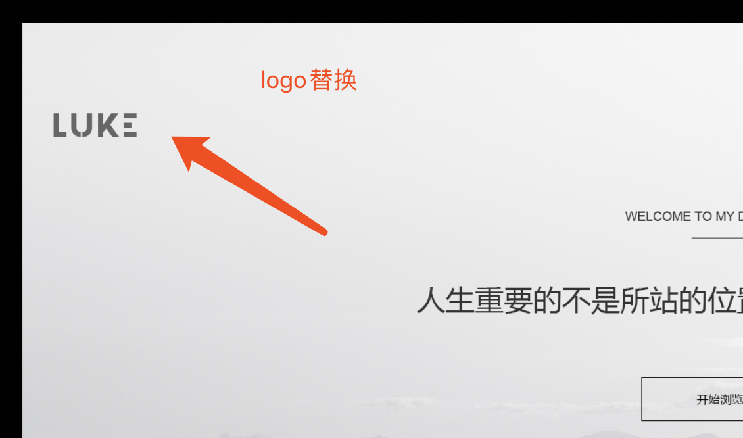

1. 文案编辑

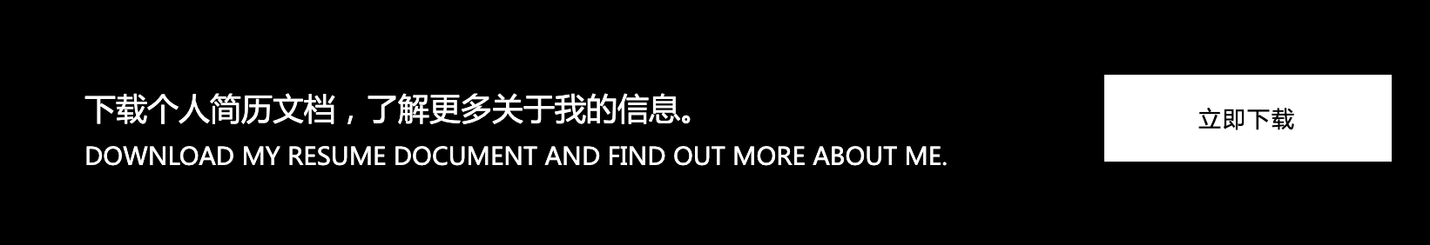

文字更改为，下载作品集，查看更多。 （英文不用改）

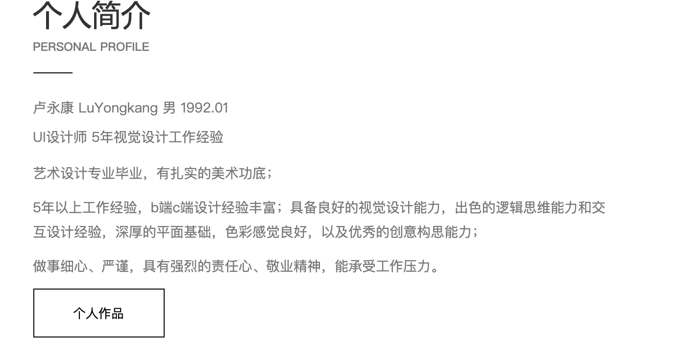个人简介信息更改，如下

卢永康 Luke 男 1992.01

UI设计师 7年设计工作经验

艺术设计专业毕业，有扎实的美术功底；

b端c端设计经验丰富；具备良好的视觉设计能力，出色的逻辑思维能力和交互设计经验，深厚的平面基础，色彩感觉良好，以及优秀的创意构思能力；

做事细心、严谨，具有强烈的责任心、敬业精神，能承受工作压力。

1. 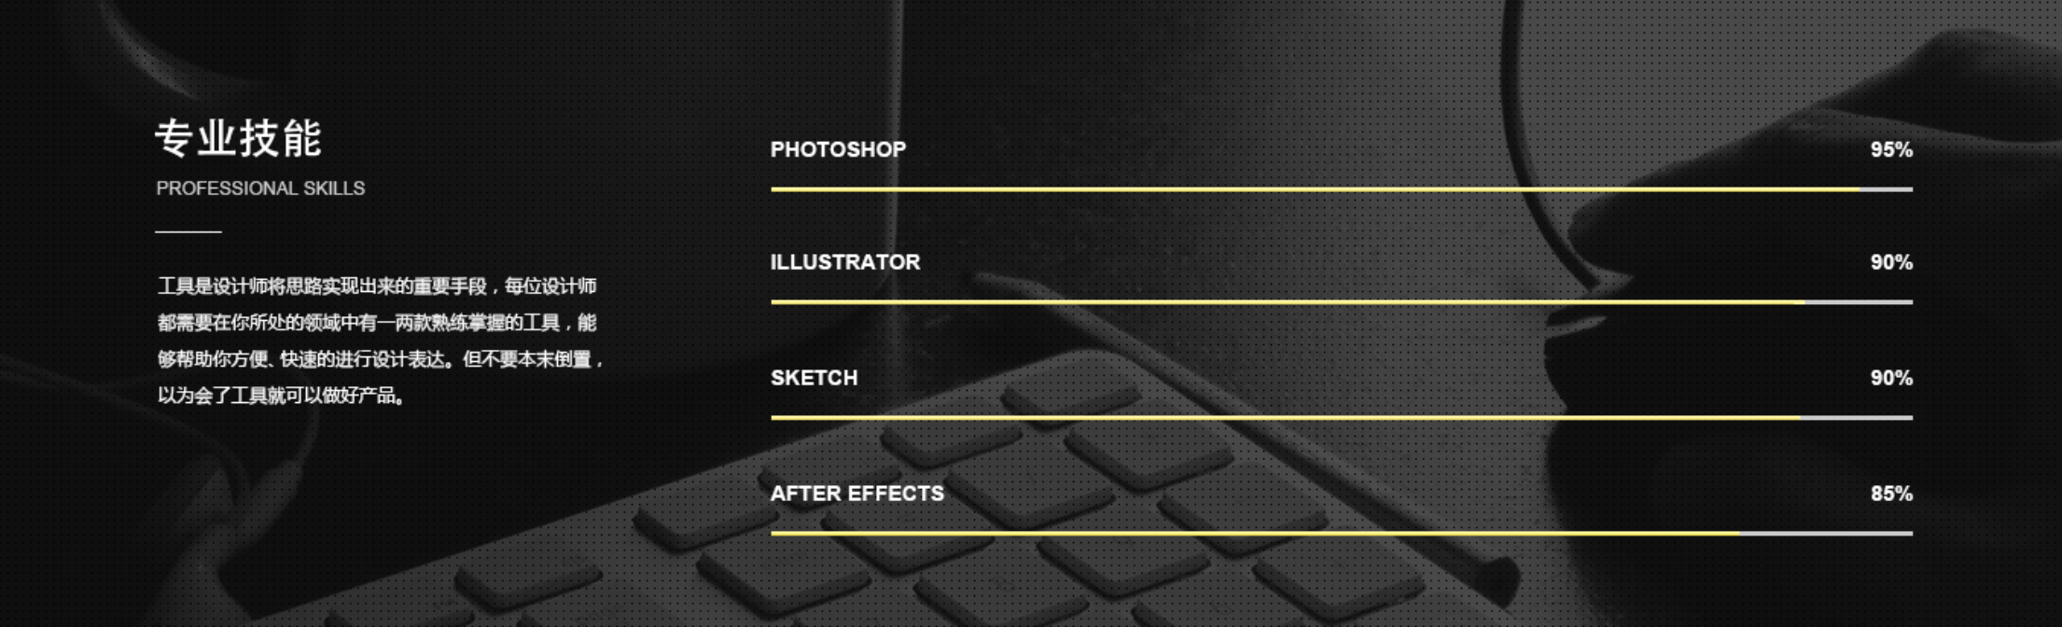

本板块进度条以及文字都进行了更改